INTEGRATION RECRUITE SYSTEM

Team : SABUJAKS



목 차

- 프로젝트 개요 ------------------------------------------- 7 - 3
1.1 소 개
1.2 배 경
1.3 시나리오

- 기술 스택 ----------------------------------------------- 7 - 6

프로젝트 개요

1.1 소 개
최근 중소기업들의 인재 채용이 점점 더 어려워지고 있다. 여러 이유가 있지만, 채용 프로세스의 관점에서 본다면 특히, 기업별로 각기 다른 채용 절차와 복잡한 지원 방식으로 인해 구직자들은 적합한 공고를 찾고 지원하는 데에 많은 시간과 노력을 투자해야 한다.
또한 구직자 뿐만 아니라 각 기업의 인사담당자들도 여러 채용 구인구직 사이트에 구인을 등록한 후의 과정은, 각 회사에서 관리를 해야하는 번거로움이 있다. 이러한 문제를 해결하고자, OHR 서비스는 다양한 기업의 채용 요구를 한 곳에 모아 관리하는 솔루션을 제공한다.
현재 많이 사용되고 있는 기존 채용 플랫폼들은 공고를 올려 구인구직 연결만을 제공하고 지원자가 개별 회사의 홈페이지에서 지원서를 제출해야 하는 반면, OHR 서비스는 지원자가 이 서비스에서 각 회사가 등록한 폼을 작성하여 여러 기업에 더 편리하게 지원할 수 있도록 한다.
이를 통해 OHR 서비스는 구직자들에게는 효율적인 지원 프로세스를 제공하고, 지원 과정은 물론 면접 일정 조율부터 최종 채용 완료까지의 모든 절차를 하나의 플랫폼에서 간편하게 관리하여 각 기업의 인사담당자들도 편리함을 제공받아 적합한 인재를 채용할 수 있는 기회를 확대하는 데에 중점을 둔다.

1.2 배 경
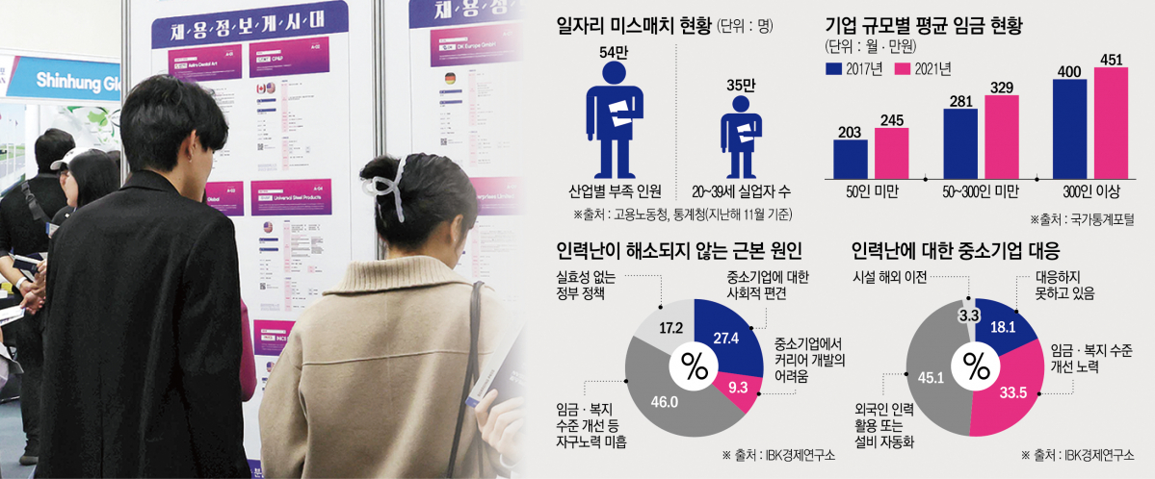
최근 비경제활동 인구 증가세는 ‘청년층'에서 뚜렷하게 나타나고 있다. 대졸 이상 비경제활동인구 중 청년층(만 15~29세)은 약 15%를 차지하고 있으며, 상반기 대졸 이상 청년층 비경제활동인구는 59만 1000명으로 작년 같은 기간보다 약 7000명이 늘었다.
7월 기준 구직활동 없이 ‘쉬었다'고 답한 청년 44만 3000명 가운데 일할 의사가 뚜렷한 청년 10만 8000명 중 42.9%는 원하는 임금 수준이나 근로조건에 맞는 일자리를 찾지 못했다고 답했다. 구직을 원하고 있지만 기대하는 양질의 일자리가 없어서 쉬었다는 이유다.
이는 곧 일자리 미스매치가 심하고, 이들을 위한 양질의 일자리가 부족하다라는 의미로 해석되고 있다.
하지만 중소기업은 양질의 일자리를 제공하고 있지 않은 상황은 아니다. 일부 중소기업은 남다른 직원 대우로 ‘중소기업은 직원 복지가 안 좋다’는 편견을 깨기도 한다.
그래서 OHR서비스로 기업에 대한 투명하고 정확한 정보제공과 통합된 채용 프로세스를 통해 좋은 일자리로 통용되는 대기업 지원 쏠림현상과 중소기업 비선호 문제를 완화하고자 한다.

또한, 현재 상용화된 구인구직 서비스의 아쉬운 부분도 있다. 아래 4가지 부분이다.
- 현재 상용화된 구인구직 서비스에서 지원시, 각 회사의 홈페이지로 이동하여 개개인이 직접 지원해야 한다.
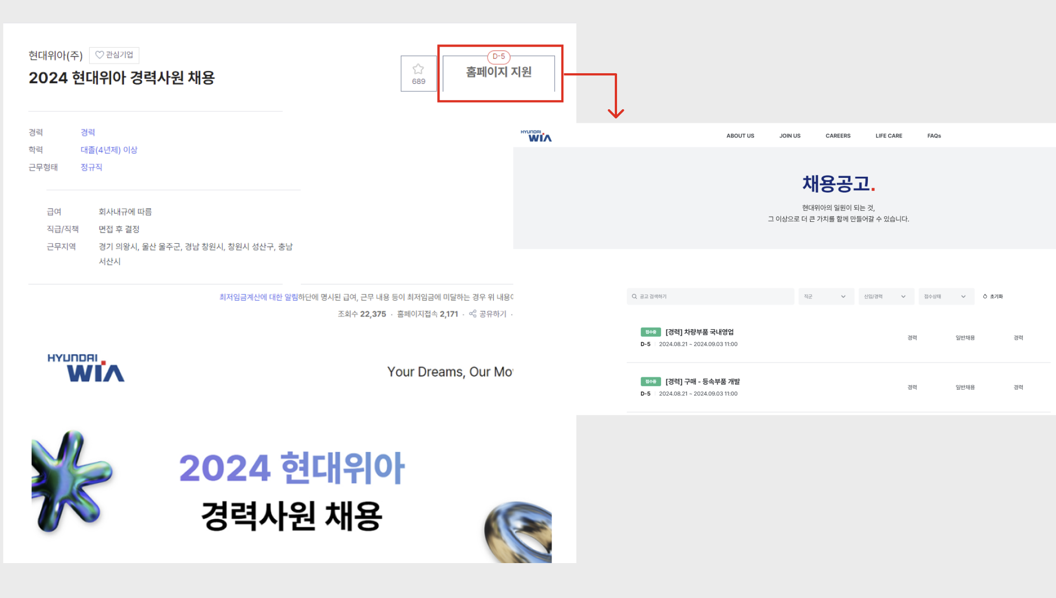
- 현재 상용화된 구인 서비스에서 지원시, 이력서 제출까지만 할 수 있다.
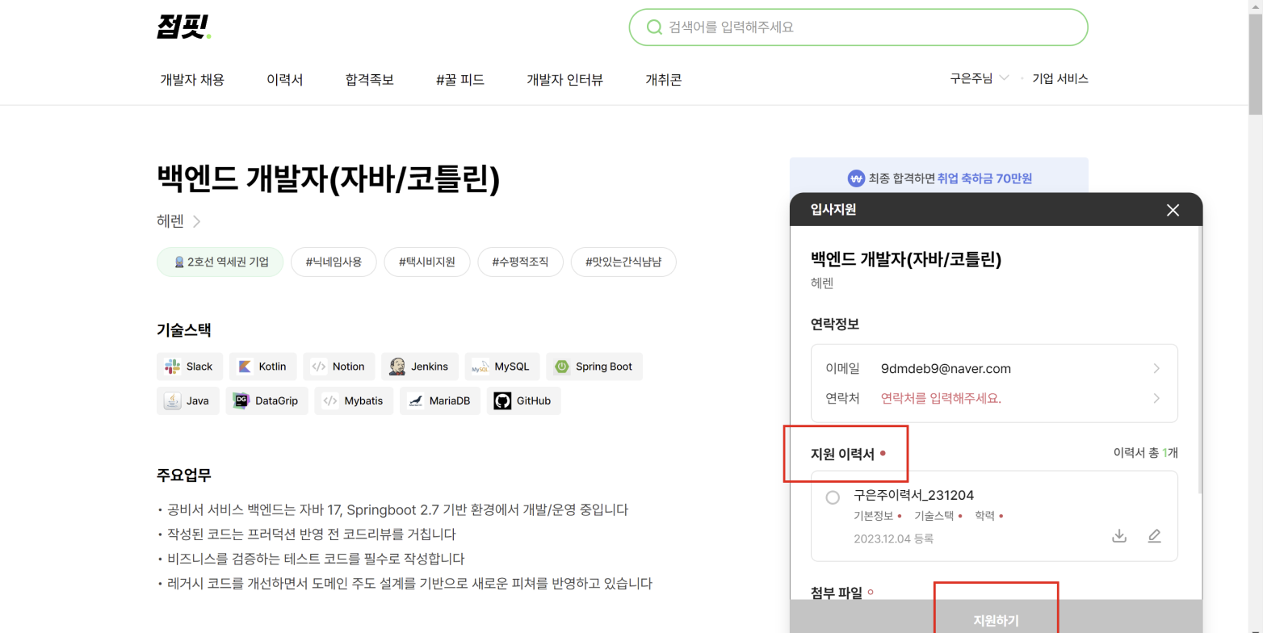
- 채용 지원자가 느끼기에 인재풀 등록 과정이 부실하다고 느낄 수 있다.
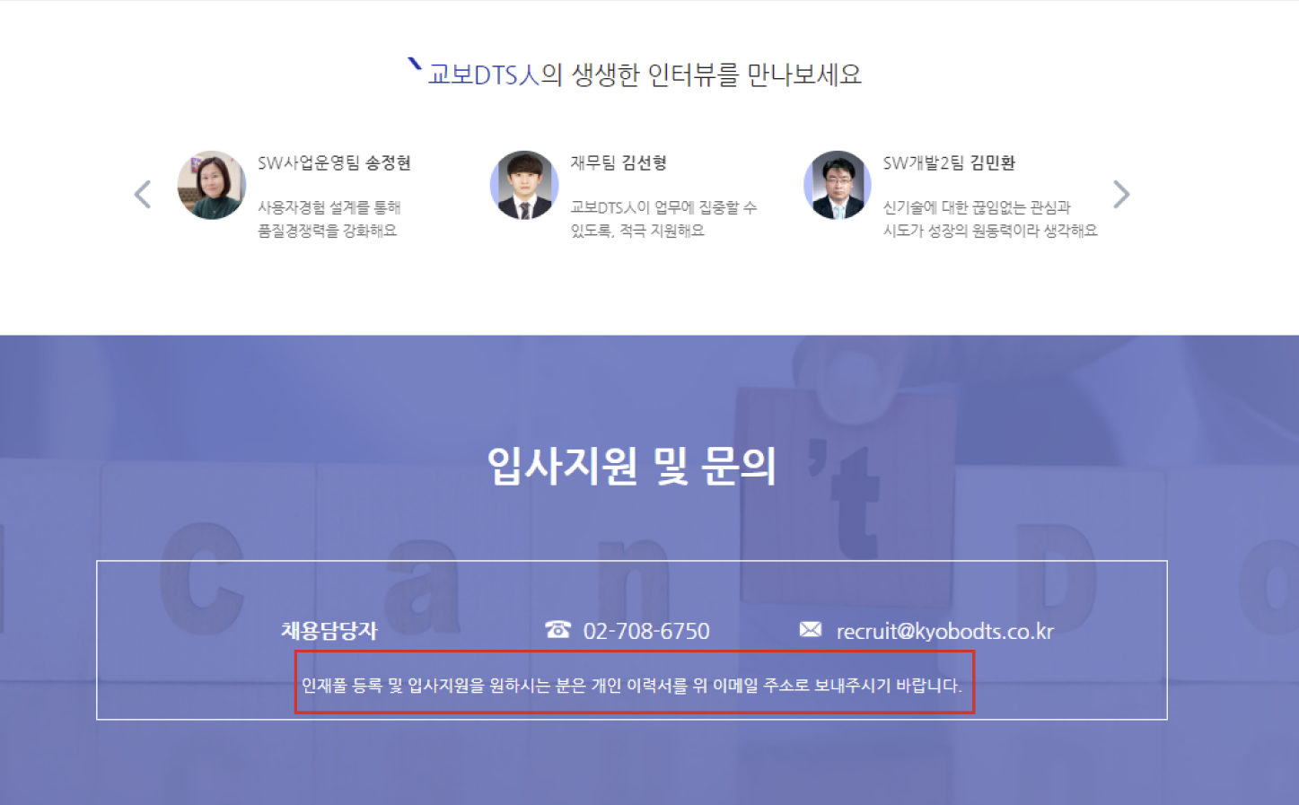
- 채용지원자가 느끼기에 부실한 구인공고도 등록되어 보여진다.
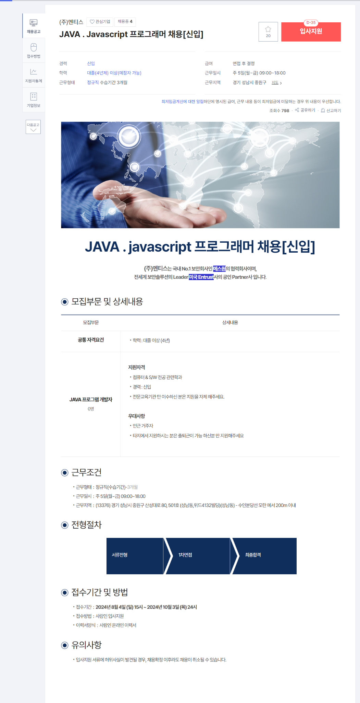
이러한 부분을 OHR 서비스에서 해결하여 인사담당자와 지원자 모두 편리하게 이용할 수 있는 채용인사 통합 서비스를 기획하게 되었다.

1.3 시나리오
채용 관리 솔루션 서비스는 기존의 상용화된 구인 구직 사이트의 단순 공고 등록 및 지원 시 채용 담당자가 수동으로 처리해야하는 번거로움을 줄이기 위해 자동으로 채용 프로세스를 관리 해주는 솔루션으로 채용 담당자에게 보다 더 편리한 채용 프로세스를 제공한다.
지원자가 만약 여러 회사를 지원하였을 때, 각각의 회사에서 따로 메일, 문자 메시지 또는 유선 연락을 통해 다음 일정을 정했던 과정에서, OHR 서비스에서는 지원 후 면접일정 조욜부터 화상면접까지 해당 서비스를 통해 진행하여 채용 지원자에게도 보다 더 편리한 채용 프로세스를 제공한다.
지원자 입장에서의 채용관리솔루션 서비스의 필요성 및 해결방안
- 현재 상용되고 있는 서비스는 채용 지원자가 해당 홈페이지에 들어가서 직접 지원해야 되는 번거로움이 있다. 예를 들어 한화 시스템에 지원하려는 지원자는 해당 기업의 홈페이지에 들어가서 채용 절차를 진행하며, 면접 일정을 잡는다.
- 이에 대한 문제를 해결하기 위해 OHR 서비스는 각 기업의 채용 담당자가 공고를 등록하면 지원자는 통합된 다양한 기업의 채용 공고를 볼 수 있고, 지원을 하면 서류 합격 시 면접 일정을 조율하여 등록 후, 시간에 맞춰 실무진 면접, 임원 면접 등을 화상 면접으로 진행할 수 있다. 이를 통해 지원자의 채용 절차를 간단하게 하여 지원자와 채용 담당자의 번거로움을 해소할 수 있다.
- 필수적으로 기업에서 제공하는 정보, 현업자나 퇴직자들의 리뷰, 지원자들간의 정보 공유를 통해 지원자는 최대한 정확한 정보를 얻을 수 있으며 이를 통해 지원하는 회사의 정보가 부족했던 기존 서비스의 문제 해결을 통해 중소기업이나 소기업의 지원률이 올라갈 것으로 예상된다.
- 경력자 지원의 경우에도 OHR 서비스가 제공하는 인재풀에 등록만하면 각 기업의 채용 담당자가 버튼 하나로 접근하고 경력자는 알림을 통해 서비스가 제공한 공고를 통해 마음에 들면 수락하고 면접일정을 채용담당자가 등록하게 하고 화상면접으로 실무진 면접과 임원 면접을 진행하게 하여 채용 절차를 간편하게 만들 수 있다.
- 해당 서비스를 통해 문의와 답변, 간편한 채용 절차, 면접 일정 조율, 각 전형에 대한 결과 알림 등을 통해 지원자에게 긍정적인 지원 경험을 제공할 수 있다.

채용 담당자 입장에서의 채용관리솔루션 서비스의 필요성 및 해결방안
- 현재 상용되고 있는 구인구직 서비스가 다양한 기업들을 대상으로 서비스를 유료로 제공 하고 있다. 하지만 중소 기업이나 소기업들은 이런 서비스를 유료로 계약해서 사용하고 관리할 자본이 없어 채용 및 인사 관리에 어려움을 겪고 있다.
이에 대한 문제를 해결하기 위해 OHR 서비스는 통합된 솔루션을 일정 합리적인 구독료만 낸다면 해당 서비스를 통해 기업은 채용 전 과정을 하나의 플랫폼에서 관리할 수 있다.
- 각 회사의 채용 담당자는 공고를 등록할 때, 회사에서 채용에 필요한 이력서 및 자기소개서 항목을 섹션별로 골라 조립하여 공고를 등록하고 관리 할 수 있다.
- 해당 서비스를 통해 이력서 검토, 후보자 관리, 면접 일정 조율 등의 반복적인 작업을 자동화하여 채용 관리 담당자의 업무를 줄이고, 시간을 절약할 수 있다.
- 채용하려는 포지션에 대한 충분한 정보 제공과 연봉, 복지, 회사 문화 등 기업에 대한 정확한 정보들을 제공함으로써 기업과 가장 먼저 마주하게 되는 채용공고에서 기업의 매력을 어필하여 지원자들에게 흥미를 유발할 수 있다.

기술 스택

2.1 데이터베이스
1. 운영체제 : Linux
2. 데이터베이스 : Maria DB
3. 컨테이너화 플랫폼 : Docker
4. 오케스트레이션 툴 : Kubernetes (k8s)

2.2 프론트엔드
1. 프로그래밍 언어 : HTML, CSS, JavaScript
2. 웹 프레임워크 : Vue 3.0
3. 웹 서버 : Nginx
4. 상태 관리 라이브러리 : Pinia
5. 클라우드 플랫폼 : AWS S3
6. 컨테이너화 플랫폼 : Docker
7. 오케스트레이션 툴 : Kubernetes (k8s)
8. 형상 관리 : Git, GitHub

2.3 백엔드
1. 프로그래밍 언어 : Java
2. 웹 프레임워크 : Spring Boot, Spring Security
3. 클라우드 플랫폼 : AWS S3
4. 컨테이너화 플랫폼 : Docker
5. 오케스트레이션 툴 : Kubernetes (k8s)
6. 형상 관리 : Git, GitHub

2.4 데브옵스
1. CI/CD 도구 : Jenkins, GitHub Actions
2. 테스트 프레임워크
- 프론트엔드 : Selenium, Jest
- 백엔드 : Junit
3. Jenkins Pipeline 알람 : Discord
4. 컨테이너화 플랫폼 : Docker
5. 오케스트레이션 툴 : Kubernetes (k8s)
6. 형상 관리 : Git, GitHub

